Didaktische Handreichung: Ohrhänger
Merkmale der Teilaufgabe 1
Leitidee | 4. Funktionaler Zusammenhang
Allgemeine Kompetenz | Mathematisches Modellieren (K3),  Mit Mathematik symbolisch/ formal/ technisch umgehen (K5),  Mathematisch kommunizieren (K6)
Anforderungsbereich | II
Kompetenzstufe | 3
Merkmale der Teilaufgabe 2
Leitidee | 4. Funktionaler Zusammenhang
Allgemeine Kompetenz | Probleme mathematisch lösen (K2),  Mathematisches Modellieren (K3),  Mit Mathematik symbolisch/ formal/ technisch umgehen (K5),  Mathematisch kommunizieren (K6)
Anforderungsbereich | II
Kompetenzstufe | 3
Aufgabenbezogener Kommentar
Beide Teilaufgaben gehören zur Leitidee Funktionaler Zusammenhang (L4), da funktionale Beziehungen in einem Alltagskontext betrachtet werden.
In Teilaufgabe 21.1 sind zunächst die im Text gegebenen Informationen, die auch fachsprachliche Begriffe enthalten (K6), in ein rechnerisches Modell zu übersetzen (K3), mittels dessen die Anzahl der beschriebenen Ohrhänger errechnet werden kann (K5). Die gegebene Darstellung hat hier eher illustrierende Funktion.
Teilaufgabe 21.2 ist eine Art Umkehraufgabe zu Teilaufgabe 21.1. In einem ersten Schritt kann das gegebene Problem in mehrere Teilprobleme zerlegt werden (K2), bei deren Bearbeitung zunächst die Länge des für jeden Ohrhänger zur Verfügung stehenden Drahtes und dann die Länge einer Dreiecksseite ermittelt werden. Dabei werden die im Text gegebenen Informationen über den Aufbau der Ohrhänger (K6) in ein rechnerisches Modell übertragen (K3). Innerhalb des Modells kann dann, auch schrittweise, die Länge einer Dreiecksseite errechnet werden (K5).
Beide Teilaufgaben werden wegen ihrer Mehrschrittigkeit dem Anforderungsbereich II zugeordnet.

Folgende Schwierigkeiten und Fehler sind zu erwarten:
Zu Teilaufgabe 21.1:
- Der Aufbau der Ohrhänger bleibt gänzlich unberücksichtigt (K3) und die Gesamtlänge des Drahts (90 cm) wird lediglich durch 5 cm dividiert. Dies führt zur Fehllösung „18 Ohrhänger“, wie die erste Schülerlösung zeigt:
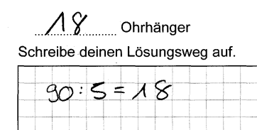
- Lediglich der untere Teil des Ohrhängers wird im Modell berücksichtigt (K3), was folgerichtig die Fehllösung „6 Ohrhänger“ ergibt, wie die zweite Schülerlösung zeigt:
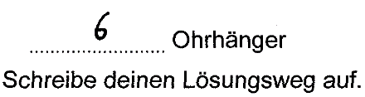
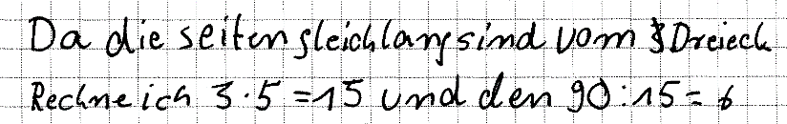
- Die Seitenlänge des gleichseitigen Dreiecks wird mit dessen Umfang verwechselt. Folglich wird „11 Ohrhänger“ errechnet, wie die dritte Schülerlösung illustriert:
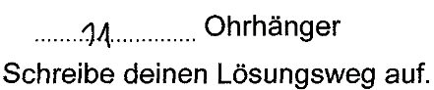
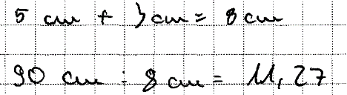
- Ein Teil der gegebenen Längenangaben wird ohne erkennbare Beachtung der Realsituation miteinander verrechnet, was u.a. zur Fehllösung „450 Ohrhänger“ führt. Auch eine Plausibilitätsprüfung des errechneten Ergebnisses im Kontext unterbleibt dabei (K3), wie die vierte Schülerlösung zeigt:
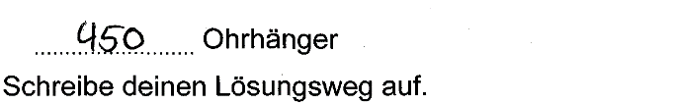
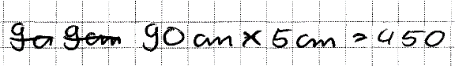

Zu Teilaufgabe 21.2:
- Der Aufbau der Ohrhänger wird nur unvollständig berücksichtigt und das Abarbeiten der Teilprobleme gelingt nicht vollständig. Im ersten Zwischenschritt wird die Länge des für jeden Ohrhänger zur Verfügung stehenden Drahtes richtig errechnet. Anschließend wird jedoch nur der untere Teil des Ohrhängers in die Rechnung einbezogen. Dies führt zur Fehllösung „5 cm“, wie die folgende Schülerlösung zeigt:
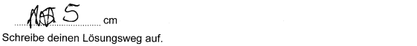
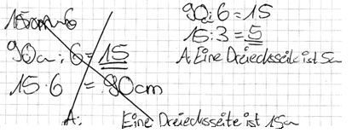
- Die Zerlegung in mehrere Teilprobleme bzw. deren Abarbeiten gelingt nicht (K2) und so wird beispielsweise nur die Anzahl der Ohrhänger in der Rechnung berücksichtigt. Auch eine kritische Prüfung des rechnerischen Ergebnisses „15“ im Realkontext (K3) unterbleibt offenbar, wie diese Schülerlösung deutlich macht:
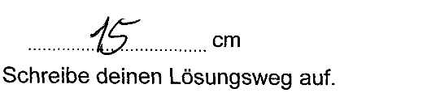
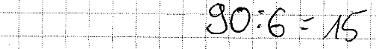
Anregungen für den Unterricht
Aufgaben dieser Art, in denen Terme Gegebenheiten bei realen Objekten beschreiben, lassen sich für wechselseitige Übersetzungen zwischen Skizzen bzw. realen Modellen und den zugehörigen algebraischen Termen nutzen. Solche Übersetzungen können gut parallel zur eigentlichen Aufgabenbearbeitung durchgeführt werden, so dass die Schülerinnen und Schüler gleichzeitig die Richtigkeit aufgestellter Terme oder deren Umformungen kontrollieren können. Als Leitfrage kann während der Rechnungen immer wieder gefragt werden: „Und was bedeutet das errechnete Ergebnis im Kontext?“
Auch die folgende weitere Teilaufgabe zum gegebenen Kontext kann zur Vertiefung bearbeitet werden:
Janina wählt nun für den unteren Teil eine neue Form und biegt weitere Ohrhänger.
Der Drahtbedarf (in cm) für einen solchen Ohrhänger kann durch die Gleichung beschrieben werden.
Schreibe auf, wofür in der Gleichung die Variable x steht.
Skizziere einen solchen Ohrhänger und beschrifte die einzelnen Teile mit passenden Maßen.
Schließlich bietet es sich an, anders geformte Ohrhänger aus Draht biegen zu lassen. Beispielsweise in Partnerarbeit können die Schülerinnen und Schüler dann Terme formulieren, mit denen sich der Drahtverbrauch dieser Ohrhänger beschreiben lässt. Auch könnten umgekehrt zu vorgegebenen Termen passende Ohrhänger gebogen oder zumindest skizziert werden.

